ТВС-110ПЦ15_пименение

http://nauchebe.net/2010/06/generatory-vysokogo-napryazheniya-s-emkostnymi-nakopitelyami-energii/
Таблица 11.1. Параметры высоковольтных обмоток унифицированных телевизионных трансформаторов строчной развертки
Тип трансформатора | Число витков | Провод | R обмотки, Ом
ТВС-А, ТВС-Б | 720 | ПЭЛШО 0,1 | 152
ТВС-70П1 | 2700 | ПЭВ-2 0,05 | 1400
ТВС-70П2 | 1800 | ПЭВ-2 0,05 | 800
ТВС-70П2 | 536 | ПЭВ-2 ОМ | 170
ТВС-70АМ | 720 | ПЭЛШО OA | 250
ТВС-90П4 | 1900 | ПЭВШО 0,08 | 600
ТВС-110, ТВС-110М | 940 | ПЭЛШО 0,1 | 240
ТВС-110А | 1000 | ПЭВ-2 OA | 250
ТВС-110Л1 | 1300 | ПЭМ-2 0,09 | 430
ТВС-110Л2 | 900 | ПЭВ-2 0,08 | 310
ТВС-110ЛЗ | 940 | ПЭЛШО 0,\ | 240
Тип трансформатора | Число витков | Провод | R обмотки, Ои
ТВС-110ЛА | 1200 | ПЭВ-2 | 380
ТВС-110АМ | 900 | ПЭВ-2 0,08 | 280
ТВС-110Л4 | 1290 | гам-2 0,1 | 410
ТВС-110Л5 | 365 | ПЭМ-2 0,35 | 6
ТВС-110П2 | 1650 | ШМ-2 0,12 | 500
ТВС-90ЛЦ2, ТВС-90ЛЦ2-1 | 1900 | ПЭВ-2 0,08 | 800
ТВС-90ЛЦ4 | 1904 | ПЭМ-2 0,08 | 800
ТВС-90ЛЦ5 | 370 | ПЭВ-2 0,35 | 13
ТВС-90ПЦ4 | 730 | ПЭМ-2 ^АЪ | 28
ТВС-90ПЦ11 | 900 | ПЭВ-2 | —
ТВС-90ПЦ12 | , 715 | ПЭМ-2 0,5 | 27
ТВС-110ПЦ15 | 1080 | ПЭВ-2 W | 112
ТВС-110ПЦ16, ТВС-11РПЦ18 | 1050 | ПЭВ-2 | 102

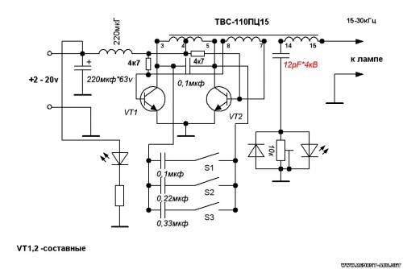

http://vrtp.ru/index.php?showtopic=9642&st=0

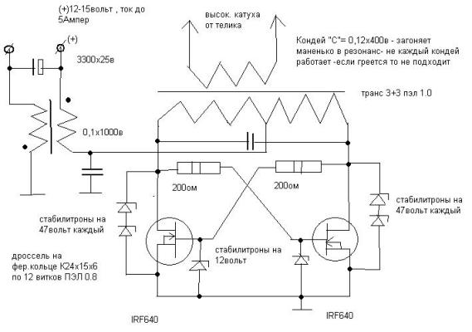

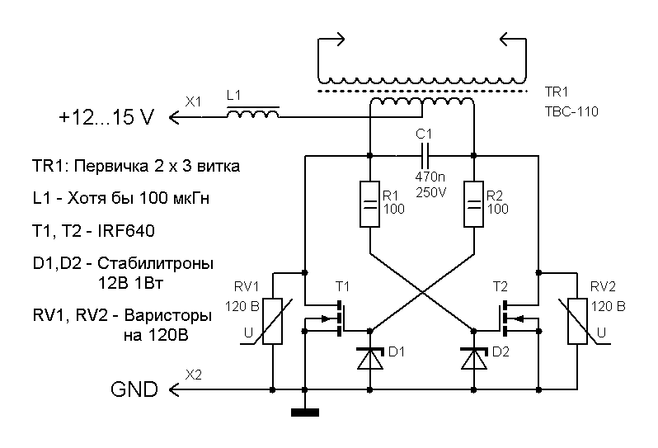
http://nauchebe.net/2010/06/generatory-vysokogo-napryazheniya-s-emkostnymi-nakopitelyami-energii/
Схема маломощного переносного источника импульсов высокого напряжения с автономным питанием от одного гальванического элемента (рис. 11.12) состоит из двух генераторов [11.15]. Первый построен на двух маломощных транзисторах, второй — на тиристоре и динисторе.
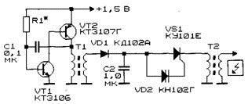
Рис. 11.12. Схема генератора напряжения с низковольтным питанием и тиристорно-динисторным ключевым элементом
Каскад на транзисторах разной проводимости преобразует низковольтное постоянное напряжение в высоковольтное импульсное. Времязадающей цепочкой в этом генераторе служат элементы С1 и R1. При включении питания открывается транзистор VT1, и перепад напряжения на его коллекторе открывает транзистор VT2. Конденсатор С1, заряжаясь через резистор R1, уменьшает базовый ток транзистора VT2 настолько, что транзистор VT1 выходит из насыщения, а это приводит к закрыванию и VT2. Транзисторы будут закрыты до тех пор, пока конденсатор С1 не разрядится через первичную обмотку трансформатора Т1.
Повышенное импульсное напряжение, снимаемое со вторичной обмотки трансформатора Т1, выпрямляется диодом VD1 и поступает на конденсатор С2 второго генератора с тиристором VS1 и динистором VD2. В каждый положительный полупериод накопительный конденсатор С2 заряжается до амплитудного значения напряжения, равного напряжению переключения динистора VD2, т.е. до 56 В (номинальное импульсное отпирающее напряжение для динистора типа КН102Г).
Переход динистора в открытое состояние воздействует на цепь управления тиристора VS1, который в свою очередь тоже открывается. Конденсатор С2 разряжается через тиристор и первичную обмотку трансформатора Т2, после чего динистор и тиристор вновь закрываются и начинается очередной заряд конденсатора — цикл переключений повторяется.
Со вторичной обмотки трансформатора Т2 снимаются импульсы с амплитудой в несколько киловольт. Частота искровых разрядов равна примерно 20 Гц, но она намного меньше частоты импульсов, снимаемых со вторичной обмотки трансформатора Т1. Происходит это потому, что конденсатор С2 заряжается до напряжения переключения динистора не за один, а за несколько положительных полупериодов. Величина емкости этого конденсатора определяет мощность и длительность выходных разрядных импульсов. Безопасное для динистора и управляющего электрода тринистора среднее значение разрядного тока выбрано из расчета емкости этого конденсатора и величины импульсного напряжения, питающего каскад. Для этого емкость конденсатора С2 должна быть примерно 1 мкФ.
Трансформатор Т1 выполнен на кольцевом ферритовом магнитопроводе типа К10х6х5. Он имеет 540 витков провода ПЭВ-2 0,1 с заземленным отводом после 20-го витка. Начало его намотки присоединяется к транзистору VT2, конец — к диоду VD1. Трансформатор Т2 намотан на катушке с ферритовым или пермаллоевым сердечником диаметром 10 мм, длиной 30 мм. Катушку с внешним диаметром 30 мм и шириной 10 мм наматывают проводом ПЭВ-2 0,1 мм до полного заполнения каркаса. Перед окончанием намотки делается заземленный отвод, и последний ряд провода из 30…40 витков наматывается виток к витку поверх изолирующего слоя лакоткани.
Трансформатор Т2 по ходу намотки необходимо пропитывать изолирующим лаком или клеем БФ-2, затем тщательно просушить.
Вместо VT1 и VT2 можно применить любые маломощные транзисторы, способные работать в импульсном режиме. Тиристор КУ101Е можно заменить на КУ101Г. Источник питания — гальванические элементы с напряжением не более 1,5 В, например, 312, 314, 316, 326, 336, 343, 373, или дисковые никель-кад-миевью аккумуляторы типа Д-0,26Д, Д-0,55С и т.п.
Двухступенчатый генератор вьюокого напряжения (автор — Andres Estaban de la Plaza [11.23]) содержит трансформаторный генератор импульсов, выпрямитель, времязадающую RC-цепоч-ку, ключевой элемент на тиристоре (симисторе), высоковольтный резонансный трансформатор и схему управления работой тиристора (рис. 11.22).
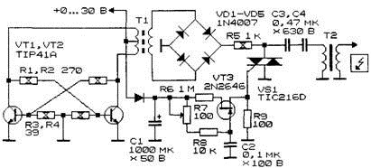
Аналог транзистора TIP41 — КТ819А.
Низковольтный трансформаторный преобразователь напряжения с перекрестными обратными связями, собранный на транзисторах VT1 и VT2, вырабатывает импульсы с частотой повторения 850 Гц. Транзисторы VT1 и VT2 для облегчения работы при протекании больших токов установлены на радиаторах, выполненных из меди или алюминия.
Выходное напряжение, снимаемое со вторичной обмотки трансформатора Т1 низковольтного преобразователя, выпрямляется диодным мостом VD1 — VD4 и через резистор R5 заряжает конденсаторы СЗ и С4.
Управление порогом включения тиристора производится регулятором напряжения, в состав которого входит полевой транзистор VT3.
Далее работа преобразователя существенно не отличается от описанных ранее процессов: происходит периодический заряд/разряд конденсаторов на низковольтную обмотку трансформатора, генерируются затухающие электрические колебания. Выходное напряжение преобразователя при использовании на выходе в качестве повышающего трансформатора катушки зажигания от автомобиля, достигает 40…60 кВ при резонансной частоте примерно 5 кГц.
Трансформатор Т1 (выходной трансформатор строчной развертки), содержит 2×50 витков провода диаметром 1,0 мм, намотанных бифилярно. Вторичная обмотка содержит 1000 витков диаметром 0,20…0,32 мм.
Отметим, что в качестве управляемых ключевых элементов могут быть использованы современнью биполярные и полевые транзисторы.
Двухтактные преобразователи напряжения 12 - 220 В.

http://ra4a.narod.ru/Spravka4/d23.htm

В двухтактных преобразователях более эффективно используется магнитопровод импульсного трансформатора. В таких схемах не требуется бороться с намагничиванием сердечника, что позволяет уменьшить его габариты. Выходное напряжение получается симметричным. Кроме того, транзисторы преобразователя работают в более легком режиме.
Иногда для небольшой мощности (до 15 Вт) используют самый простой преобразователь, выполненный по схеме автогенератора (рисунок 1, а). Эта схема не критична к применяемым деталям, но подбор рабочей точки режима работы транзисторов при помощи резистора R2 может улучшить характеристики устройства (иногда па- раллельно R2 устанавливают конденсатор). Делитель из резисторов R1-R2 обеспечивает необходимый начальный ток для запуска работы автогенератора.
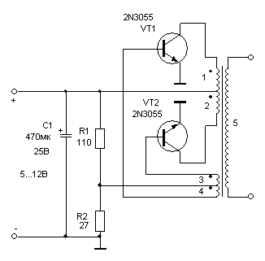
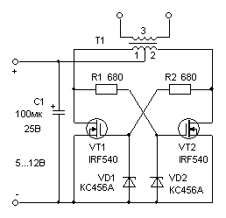
Рисунок 1 - Схемы двухтактных автогенераторов
Используемые универсальные транзисторы 2N3055 заменяются подобными отечественными КТ818ГМ, КТ8150А, а если изменить полярность подаваемого питания, то можно применять и p-n-р транзисторы. Питающее напряжение схемы может быть от 12 до 24 В. Для длительной работы устройства транзисторы необходимо установить на радиаторы.
Трансформатор может быть выполнен на ферритовом М2000НМ1 кольцевом магнитопроводе, его рабочее сечение зависит от мощности в нагрузке. При изготовлении трансформатора Т1 обмотки 1 и 2 наматываются одновременно, но фазировка подключения их должна соответствовать показанной на схеме. Для сечения кольцевого магнитопровода типоразмера К32х20х6 обмотки 1 и 2 содержат по 8 витков (провод ПЭЛ диаметром 1,2...0,81 мм); 3 и 4 по 2 витка (0,23 мм); 5 - число витков вторичной обмотки зависит от необходимого напряжения (0,1...0,23 мм).
С помощью этой схемы можно получать напряжение до 30 кВ, если применить магнитопровод от трансформаторов, используемых в современных телевизорах.
Аналогичная схема автогенератора, выполненная на полевых транзисторах, приведена на рисунке 1, б. Она позволяет использовать более простой трансформатор, в котором не нужны обмотки обратной связи. Стабилитроны VD1, VD2 предотвращают появление на затворах транзисторов опасных напряжений.
Рабочая частота таких схем задается параметрами магнитопровода трансформатора и индуктивностью обмоток, так как от этого зависит задержка сигнала обратной связи (лучше если частота будет находиться в диапазоне 20...50 кГц).
В качестве недостатка данных схем можно отметить низкий КПД, что затрудняет их применение при большой мощности, а также нестабилизированное выходное напряжение, которое может сильно меняться в зависимости от изменения напряжения питания.
По материалом книги "Полезные схемы" И.П. Шелестов
Генератор высокого напряжения на ТВС
http://radiokot.ru/circuit/analog/generator/03/
Автор: BoRtO
Опубликовано 24.10.2011.
Создано при помощи КотоРед.
Вам нужно высокое напряжение для плазменного шара, лестници Иакова или просто разряд?
Я предлагаю сделать - генератор высокого напряжения на строчном трансформаторе.
Рассмотрим схему:
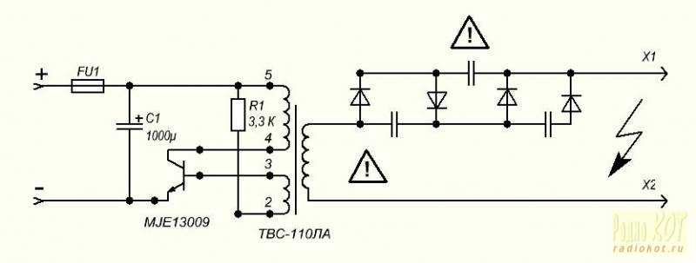
Схема собрана на блокинг-генераторе.
Транзистор n-p-n можно ставить любой: КТ805, КТ838,Е13009...
Строчный трансформатор ТВС-110ЛА.
Также стоит умножитель. Можно спаять свой умножитель по схеме а можно поставить готовый умножитель УН9/27 .
Напряжение питания 12-30 вольт.
Потребление 80 - 300 мА.

П3.1.20. Прибор ультратоновой терапии и аэроионизатор
на элементах телевизионной развертки
http://wkarl.narod.ru/3t_dop23.htm
Прибор выполнен по схеме блокинг-генератор на высоковольтном транзисторе КТ828А (см. рис. П3.1.60…62) и элементах телевизионной развертки (трансформатор Тр строчной развертки и умножитель напряжения УН) цветного телевизора ВИТЯЗЬ, собратья которого уже давно валяются не только около городских, но и дачных мусорных контейнеров. Как и в телевизоре, в коллекторную цепь транзистора включена первичная обмотка трансформатора Тр (выводы 10, 12) и для защиты от перегрузки (при искрении) используется резистор R5 (в телевизоре он равен 2,2 Ом) с блокировочным конденсатором С5. Сигналы положительной обратной связи снимаются с обмотки 7-8, используемой в телевизорах для питания накала кинескопа.
Напряжение с повышающей обмотки 15-14 поступают на контакт 2 8-контактного (в два ряда) разъема Х типа РШ2Н-1-17, у которого 4 средних контакта удалены и контакт 2 представляет по существу комбинацию из параллельно включенных двух крайних контактов. Аналогичная комбинация 1 с противоположной стороны разъема соединена со входом умножителя УН. В режиме аэроионизатора эти контакты замыкаются контактами разъема-перемычки П («папа»), у которого также удалены 4 средних контакта (хотя делать это и необязательно). В режиме ультратоновой терапии излучатель И подключается к обмотке 14-15 с помощью аналогичного разъема-папы, у которого используется только комбинация контактов 2 (остальные удалены). Несмотря на это, прикасаться к металлическому кожуху этого разъема опасно (очевидно, требуется заливка внутренней полости каким-либо компаундом или использовать чисто пластмассовый разъем (как его «мама»)).
Заметим, что режим ультратоновой терапии в нашем случае чисто условный, поскольку в промышленном приборе УЛЬТРАТОН [9] используется частота 22 кГц (у нас около 12 кГц) и, во-вторых, в излучателе И используется неон, а у нас — излучатель от прибора местной дарсонвализации (см. разд. П3.1.19 и рис. П3.1.61, где показан комбинированный И, купленный за 100 руб. в одном из павильонов бывшей ВДНХ) с неизвестным инертным газом. Тем не менее, при работе с такими излучателями (а их у автора 5 шт.) субъективные ощущения аналогичны описанным в [9].
Заметим также, что при ультратоновой терапии отсутствуют характерные для дарсонвализации болезненные раздражающие ощущения, поэтому она легче переносится детьми и ее можно применять с первых месяцев жизни ребенка. Кроме того, по сравнению с дарсонвализацией, ультратонтерапия имеет следующие преимущества: 1) сильнее выражено противовоспалительное и болеутоляющее действие; 2) более выраженное теплообразование; 3) меньший антиспастический эффект, что вызывает более выраженную и продолжительную гиперемию. Ультратонтерапия показана при следующих заболеваниях: кожных (экзема, нейродермит, у детей — экссудативный диатез, угревая сыпь); гинекологических (хронические воспалительные заболевания матки, придатков и околоматочной клетчатки, нарушения менструальной функции различного генеза); хирургических (инфицированные раны, трофические язвы, инфильтраты и др.); стоматологических (периостит, альвеолит, гингивит, пародонтоз и др.); неврологических (невралгии, невриты, неврологические проявления остеохондроза позвоночника).
Для коммутации используется три переключателя типа П2К (с параллельно соединенными парами контактов (на схеме показана только одна)): П1 — включение прибора; П2 — включение/выключение режима повышенной мощности (по дозе при ультратонтерапии) и производительности (при аэроионизации) за счет параллельного подключения конденсатора С3 (резисторы R2, R3 служат для «плавного» включения, исключающего подгорание контактов П2К и образующих совместно с конденсатором С1 противопомеховую защиту); П3 — включение/выключение последовательно с основным выпрямителем на диодной сборке ДС1 выпрямителя на ДС2 для питания вентилятора В (от блока питания ПК IBM PC) и ультрафиолетовых светодиодов Д1—Д4, аналогичных использованным в Супер-Плюс (разд. П3.1.18); применяется только в режиме аэроионизатора.
При ультратонтерапии выходное напряжение в номинальном режиме составляет около 4 кВ (напряжение на коллекторе транзистора Т в импульсе равно около 500 В, потребляемый ток — 50 мА) и в форсированном режиме — около 8 кВ (импульсное напряжение на коллекторе — около 1000 В (при допустимом постоянном напряжении Uкэ = 800 В), потребляемый ток — 80 мА). Коэффициент трансформации К определялся расчетным путем с использованием измеренных значений индуктивности обмоток 12-10 (3,96 мГн) и 14-15 (335 мГн). Поскольку индуктивность пропорциональна квадрату числа витков, то К ≈ (335/3,9)^{1/2} = 8,6.
При аэроионизации выходное напряжение умножителя в номинальном режиме составляет около 10 кВ (импульсное напряжение на коллекторе — около 450 В, потребляемый ток — 60 мА), в форсированном — 17 кВ (импульсное напряжение на коллекторе — около 70 В, потребляемый ток — 100 мА). При подключении вентилятора указанные величины уменьшаются на 10…15%, однако, на наш взгляд, эффективность и производительность процесса аэроионизации должна быть более высокой за счет «сдувания» легких аэроионов возросшим потоком воздуха и уменьшения их рекомбинации.

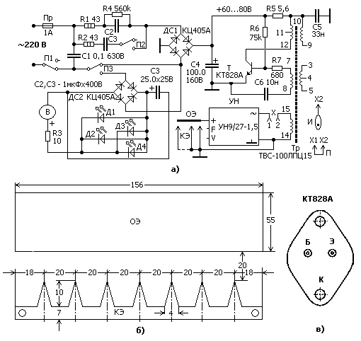
Рис. П3.1.60. Схема прибора и конструкция электродов

Осадительные электроды ОЭ (рис. П3.1.60, а) выполнены из листового дюраля толщиной 2 мм, коронирующие КЭ — из пружинящей стальной ленты толщиной 35 мм. Расстояние между КЭ и ОЭ изменяется установкой отрезков спичек в нижней части желобков направляющих Н от старых приборов с блочной конструкцией функциональных узлов. Расстояние между осадительными элетродами ОЭ1 и ОЭ2 (см. рис. П3.1.61) составляет 25 мм; подключение их к выходу «+» умножителя производится быстросъемными подпружиненными контактами КОЭ ножевого типа от старых разъемов.

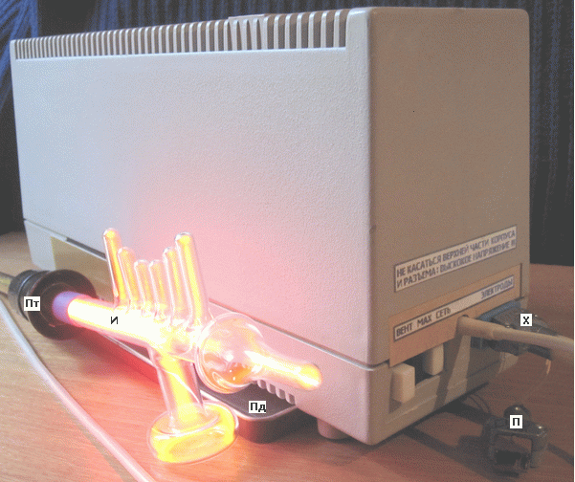

Рис. П3.1.61. Прибор в режиме ультратоновой терапии

Элементы схемы смонтированы под строчным трансформатором Тр и умножителем УН частично на обрезанной гетинаксовой печатной плате блока развертки и размещенной на стоечках под ней дополнительной монтажной платы. При этом умножитель УН был максимально сдвинут в сторону трансформатора, поскольку были ограничения по ширине корпуса (78 мм) от блока питания популярного в конце 1980-х ПК ПОИСК. По этой же причине пришлось вырезать боковинки нижней части корпуса для размещения вентилятора (квадрат со стороной 80 мм) с последующей приклейкой для прочности стеклотекстолитовых пластин. Поскольку ограничения были и по высоте съемной части корпуса (90 мм), то осадительные электроды практически вплотную подходят к верхней части корпуса и касаться ее небезопасно, о чем имеются предупреждающие надписи (это касается и корпуса разъема Х излучателя И). Кстати, длина корпуса составляет 255 мм.
Под корпусом прибора (со стороны воздухозаборника) свободно размещается металлический поддон ПД с высотой боковой стенки 9 мм (одна половинка карандашного пенала компании KOH-I-NOOR), в которую заливается вода, служащая для увлажнения и предварительной очистки воздуха за счет скрубберного эффекта: наблюдения за поверхностью налитой воды показывают, что при работе вентилятора на поверхности воды возникают волны за счет набегающего потока воздуха, изменяющего направление с горизонтального на вертикальное.
Патрон Пт для излучателя И выполнен из патрона минилампы накаливания и ее цоколя Ц, очищенного от стекла, клея и обрезанного со стороны центрального электрода: получается как бы металлическая трубка с уменьшенной по диаметру резьбой пластмассовой части патрона. Поскольку в этом случае диаметр резьбы оказывается меньше диаметра контактного хвостовика излучателя (12 мм), то она рассверливается. Для этого был использован треугольный напильник, с помощью которого отверстие вращательным движением было разработано до размера, при котором можно было вставить с небольшим натягом излучатель и полоску пружинящей ленты толщиной 0,35 мм и шириной около 3 мм, после чего в пластмассовой резьбе патрона круглым надфилем пропиливалась канавка, через которую протаскивалась петля К из указанной полоски и пайкой соединялась с проводом в фторопластовой изоляции, который заключался в гибкую трубку с миллиметровой толщиной стенки (подобные трубки используются в медицинских фонондоскопах). Патрон снабжен удлинителем У (отрезок от старой люстры с готовой резьбой (как и у самого патрона)).
Смотри так же
http://biorezonans.3bb.ru/viewforum.php?id=7
http://biorezonans.3bb.ru/viewtopic.php?id=260

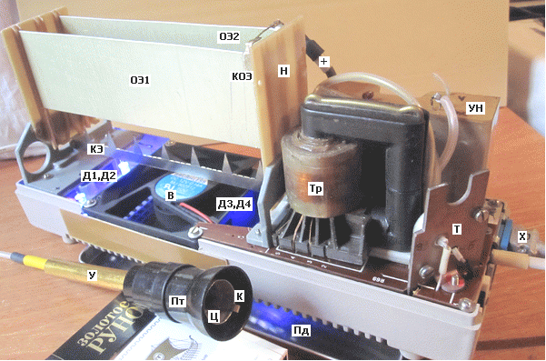

Рис. П3.1.62. Прибор со снятым кожухом и патрон излучателя

